Приложение.

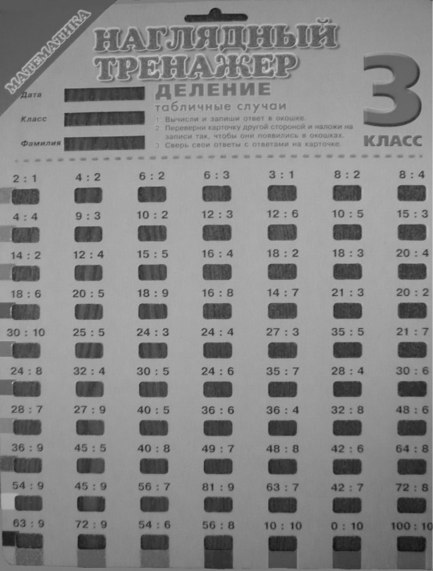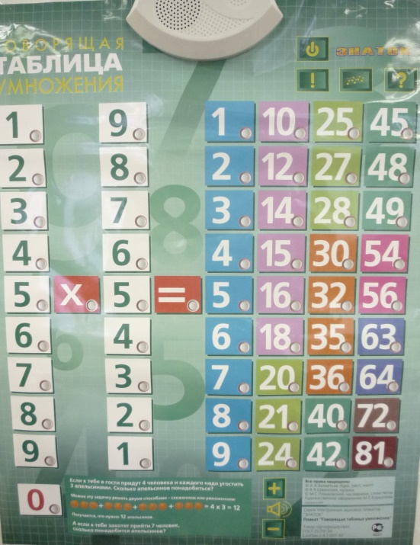
Рисунок 1 – Тренажер Рисунок 2 – Говорящая таблица умножения

